RELEVANTNI GRAFIKONI za tematiko Mladi kmetje

Dostop do finančnih sredstev:
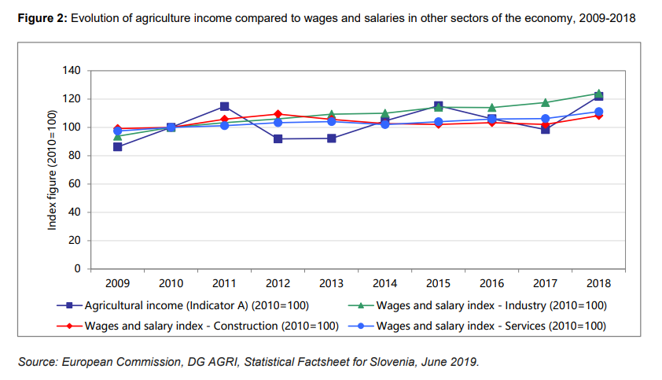

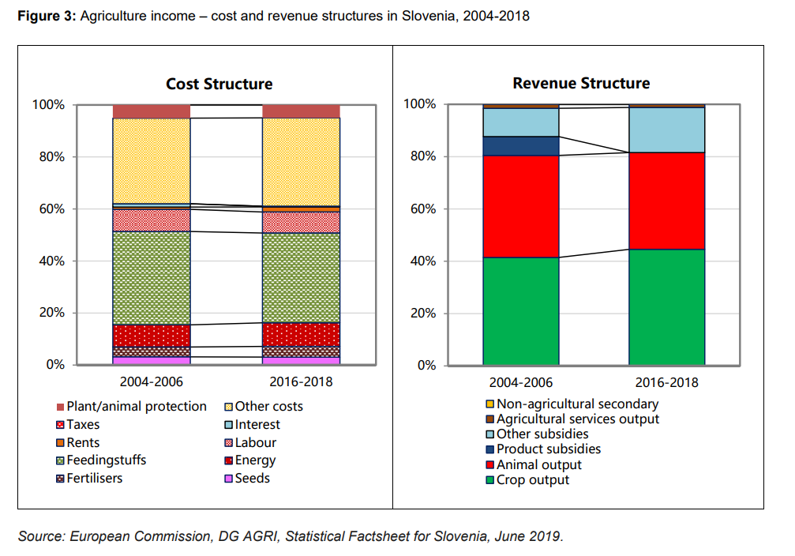
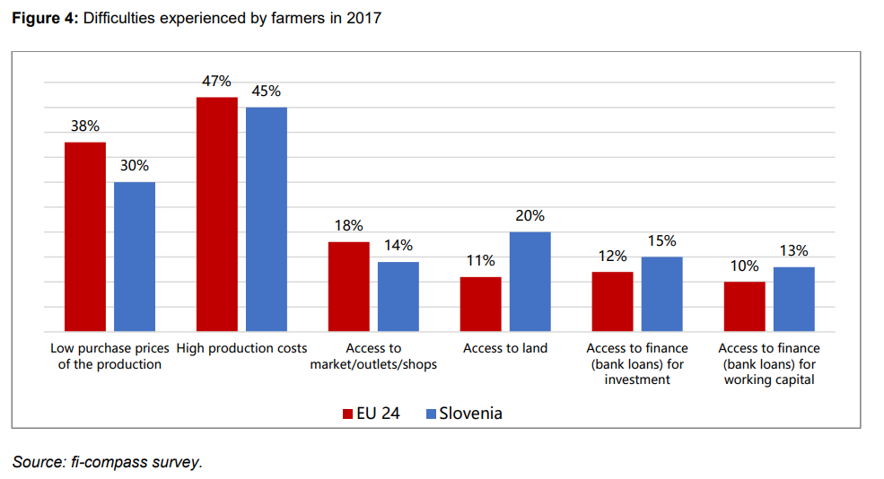

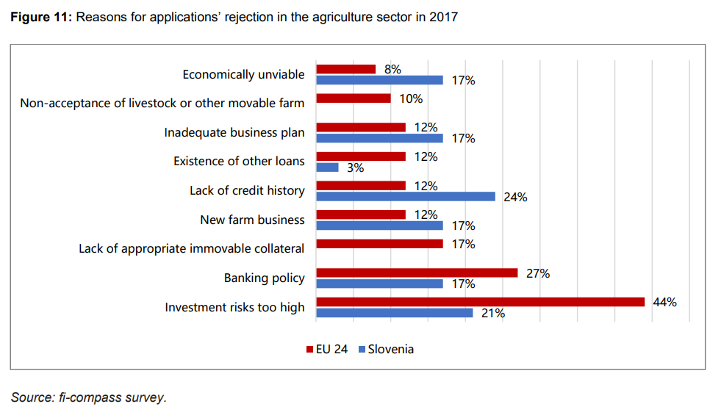
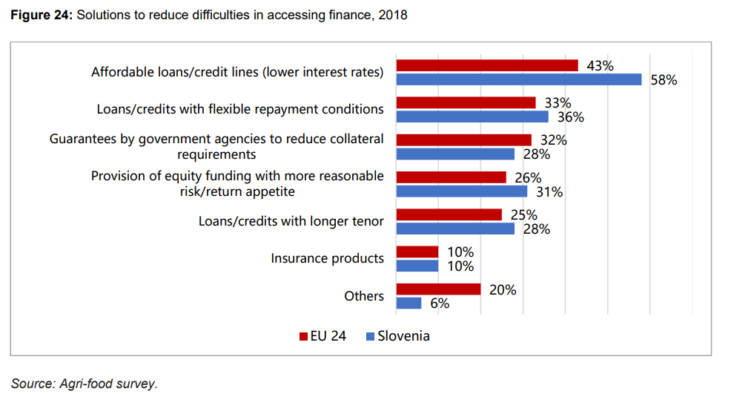

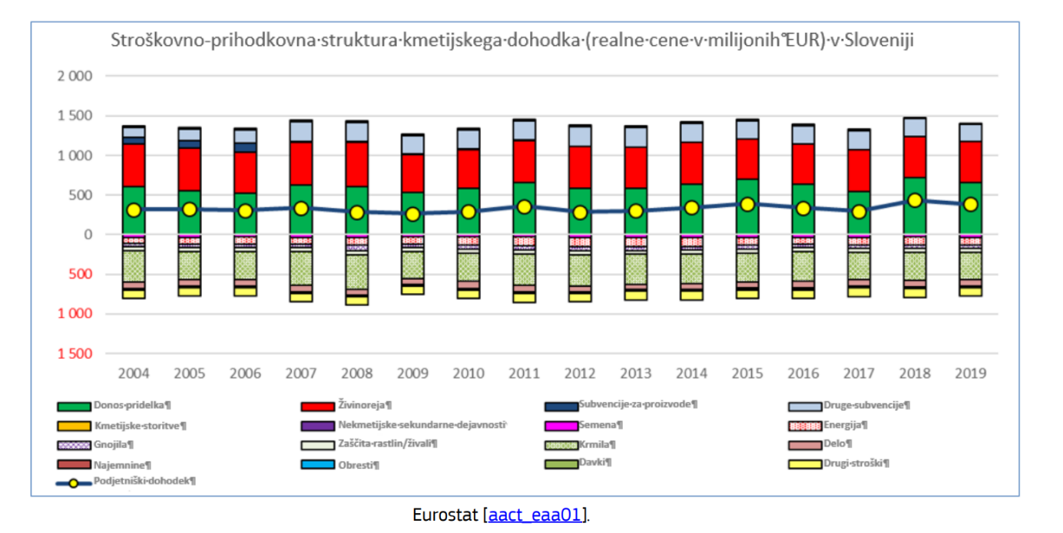
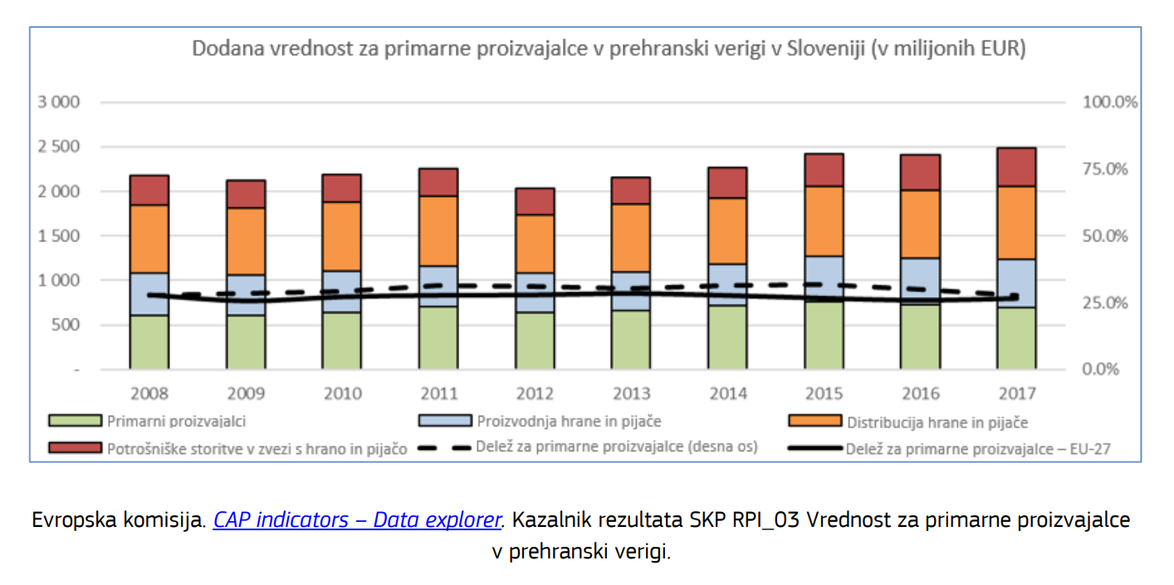

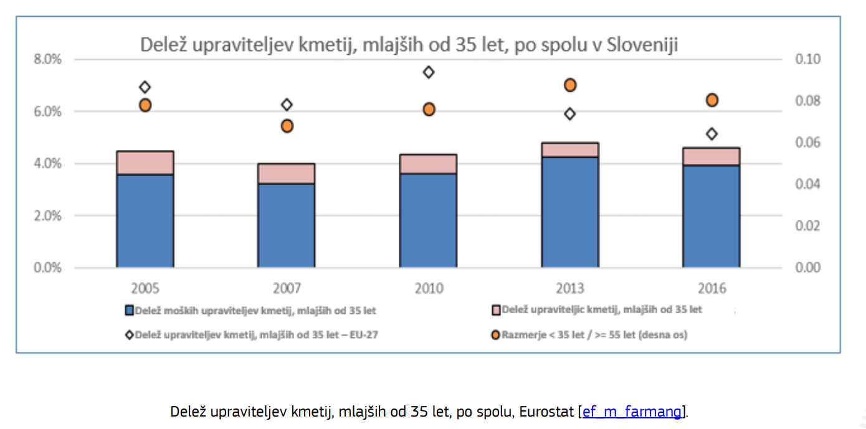

Dodatna literatura in viri grafikonov:
Financial needs in the agriculture and agri-food sectors in Slovenia, European Commission & European Investment Bank, June 2020
DELOVNI DOKUMENT SLUŽB KOMISIJE Priporočila Komisije za strateški načrt SKP Slovenije SDW (2020) 394 final

